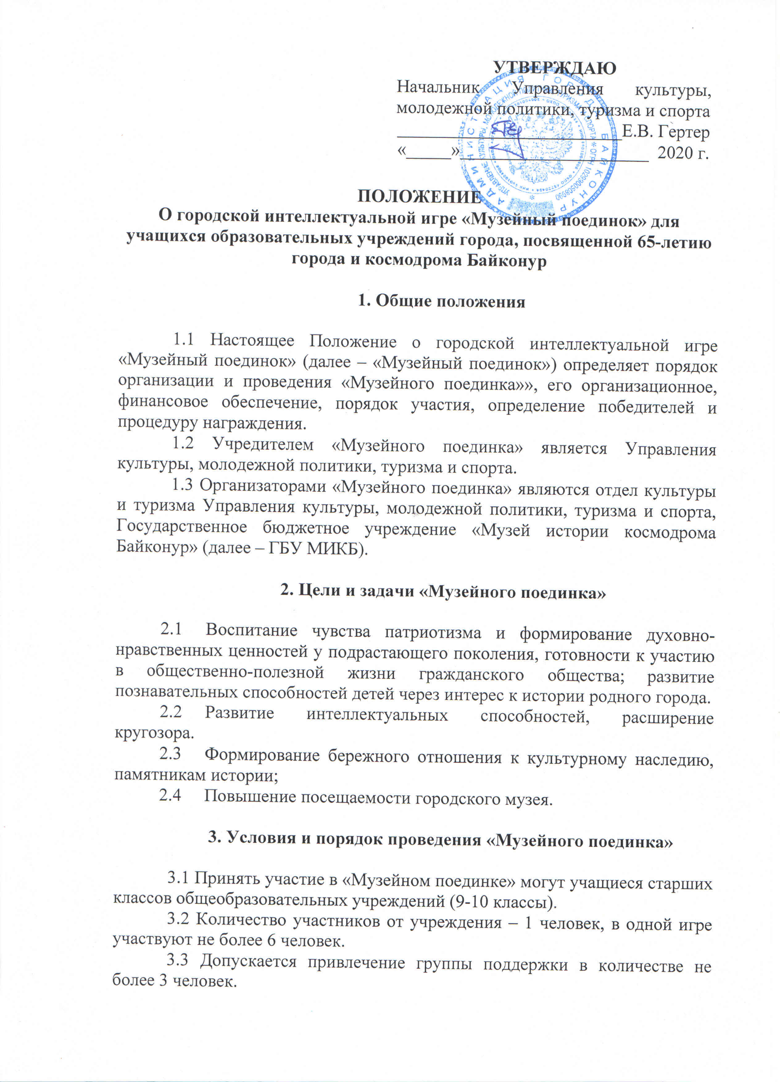

3.4 Время проведения «Музейного поединка» – 02 июня 2020 года в 15:00 часов.
3.5 Место проведения – ГБУ МИКБ.

4. Правила «Музейного поединка»

4.1 Игра состоит из четырех раундов, в каждом раунде разыгрываются вопросы по нескольким темам.
4.2 Цель игры состоит в том, чтобы дать правильный ответ на вопрос строго в отведённое время – в течение одной минуты. На вопрос из выбранной темы каждый участник может дать только один ответ.
4.3 Вопросы отражаются на экране и озвучиваются ведущим. Ответ отражается на экране и озвучивается ведущим после того, как один из участников дал правильный ответ или после того, как все участники реализовали возможность дать ответ, и дали неправильные ответы.
4.4 За правильный ответ участник получает определённое количество игровых очков (далее – «очки»), количество которых определяется при выборе «цены» вопроса из темы.

5. Автоматизированная система

5.1 Для определения участника, получающего право ответа на вопрос, используется специальное устройство (далее – «система»).
5.2 Система подает звуковой сигнал, означающий возможность участника нажимать кнопку для ответа. Если в течение одной минуты никто из участников не подал сигнала о готовности отвечать и прозвучал сигнал системы об истечении минуты, ведущий озвучивает правильный ответ.
5.3. Когда один из участников просигнализировал о готовности дать ответ (нажал на кнопку), система блокирует сигнал от других участников до следующего действия ведущего или его ассистента.

6. Проведение «Музейного поединка»

6.1 Началом каждого раунда являются слова ведущего «раунд номер», после которых ведущий предоставляет право выбора участнику номера темы и «цены» вопроса в текущем раунде.
6.2 Право выбора темы и «цены» вопроса в первом раунде разыгрывается среди участников путем жеребьевки.
6.3. В последующем право выбора темы и «цены» вопроса остается за участником, давшим правильный ответ на предыдущий вопрос. В случае, если вопрос остался не разыгранным, и никто из участников не дал правильного ответа, правильный ответ был озвучен ведущим, право выбора следующей темы и «цены» вопроса передается ведущим следующему участнику по очереди.
6.3 Каждый раунд продолжается до тех пор, пока не будут разыграны все темы и все вопросы в них.
6.4 После объявления номера темы и «цены» вопроса ведущий зачитывает сам вопрос. Когда чтение вопроса окончено, ведущий произносит слово «время», после чего ассистент запускает систему. Промежуток между словом «время» и запуском системы не должен превышать 3 секунд.
6.5 Если участник нажал на кнопку после того, как ведущий объявил номер вопроса, но до запуска системы («фальстарт»), то участник лишается права отвечать на текущий вопрос. Право ответа на выбранный вопрос получает участник, который первым подаст сигнал (нажмет на кнопку) после повторного запуска системы.
6.6 Если участник по ходу отведенного для ответов времени первым нажал на кнопку, он получает право дать ответ на вопрос. При этом ассистент останавливает отсчёт отведённого времени на системе и переводит систему в состояние, при котором она лишь регистрирует нажатие на кнопку другого участника. Далее ведущий называет участника, получившего право дать ответ. Если ответ дан неправильный, право дать ответ на вопрос получают остальные участники (одна попытка) по схеме, описанной выше.
6.7. Победители в Музейном поединке определяются по сумме набранных баллов во всех раундах. По количеству баллов присуждаются I, II, III места.

7. Заявки на участие

7.1 Заявки на участие по форме (Приложение № 1) и согласия на обработку персональных данных (Приложение № 2) принимаются до 29 мая 2020 года по электронной почте: spacemuseum@rambler.ru, по факсу: 5-06-20 или в ГБУ «Музей истории космодрома Байконур» по адресу: ул. Пионерская, д.16, 3 этаж.
7.2 Если после подачи заявки произошла замена игрока, до начала игры участнику необходимо сообщить об этом и внести изменения в заявочный лист.
7.3 Заявка по электронной почте считается принятой только после получения ответного сообщения.

8. Жюри Музейного поединка

8.1 Учредитель утверждает состав жюри из числа специалистов в области культуры и музейного дела.
8.2. Жюри вправе определить начисление очков за ответ участника, в случае, если ответ дан не в абсолютной трактовке, обозначенной в правильном ответе, но позволяющей определить трактовку участника как правильную.

9. Награждение победителей

9.1 Подведение итогов «Музейного поединка» состоится после игры в ГБУ МИКБ, где будут объявлены результаты и пройдет награждение победителей и участников «Музейного поединка».
9.2 Победители «Музейного поединка» награждаются дипломами и денежными призами (I место – 2000 рублей; II место – 1500 рублей; III место – 1000 рублей). Все участники «Музейного поединка» получают дипломы.

10. Информационное сопровождение

10.1 Местами размещения информации о «Музейном поединке» являются официальный сайт Управления культуры, молодежной политики, туризма и спорта и официальный сайт ГБУ МИКБ. Учредитель «Музейного поединка» имеет право размещать информацию на других Интернет-ресурсах, а также в СМИ любых форматов.
10.2 Участники «Музейного поединка» соглашаются с тем, что внимательно прочитали и поняли текст настоящего Положения и безоговорочно согласились с условиями и правилами без каких-либо ограничений и исключений.
Справки по телефону:
5-06-20 ГБУ «Музей истории космодрома Байконур»

Приложение 1

Заявка на участие в интеллектуальной игре «Музейный поединок»

Наименование  общеобразовательного  учреждения | Класс | Ф.И.О.  участника | Ф.И.О. руководителя
1 | 2 | 3 | 4
….

